**Эзофагогастродуоденоскопия (ЭГДС) 1 раз в возрасте 45 лет**

**(при гастритах и язвах желудка – по назначению врача)**



**КАК НЕ ПРОПУСТИТЬ РАК**

**Центр медицинской профилактики**

**Министерства Здравоохранения Чеченской Республики**





**Анализ крови на ПСА**

**от 45 лет каждые 5 лет до 64 лет**





**РАК ПРОСТАТЫ**

ррак

**Анализ кала на скрытую кровь: от 40 до 64 лет – 1раз в два года**

**от 65 до 75 лет -1раз в год**





**РАК ТОЛСТОЙ И ПРЯМОЙ КИШКИ**





**После 45 лет**

**УЗИ (ультразвуковое исследование)**

**РАК МАТКИ И ЯИЧНИКОВ**

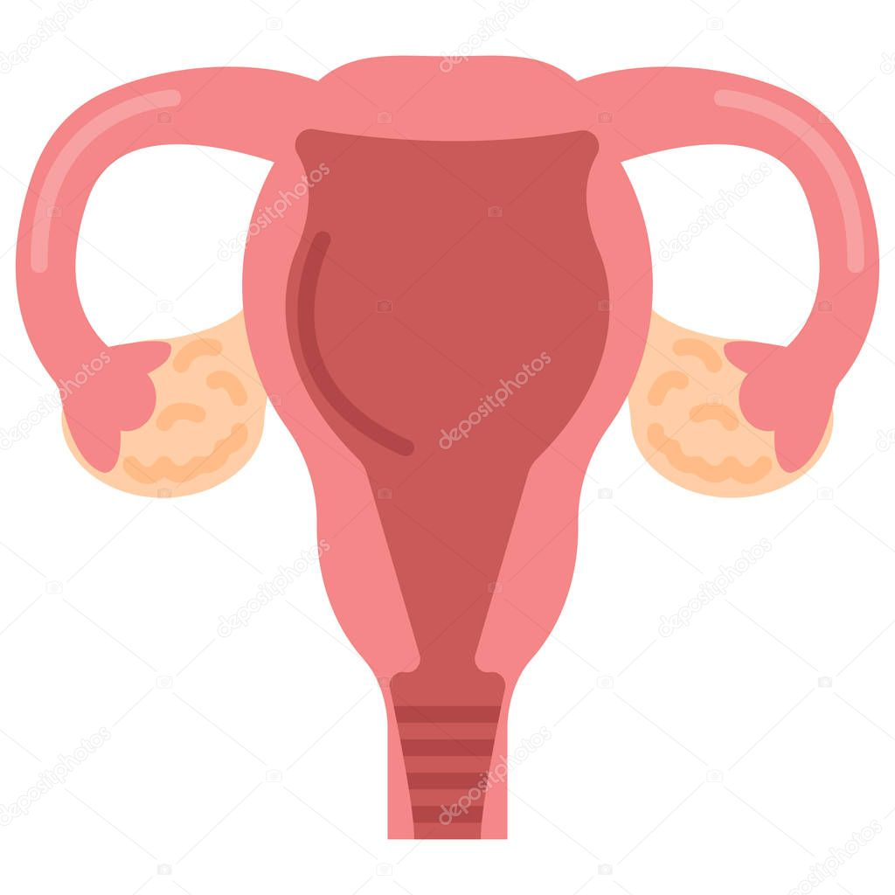

**Маммография 1раз в 2 года от 40 до 75 лет включительно**



**РАК МОЛОЧНОЙ ЖЕЛЕЗЫ**



**После 40 лет**

**Регулярно**



**РАК ШЕЙКИ МАТКИ**

**Тест Папаниколау (цитологическое исследование мазка с шейки матки)**

**1 раз в 3 года до 64 лет**





**РАК ЖЕЛУДКА**





**Рентгенография легких**

**1 раз в 2 года**



**РАК ЛЕГКОГО**



**всем**

**мужчинам**

**женщинам**

**КАКИЕ ИСЛЕДОВАНИЯ И В КАКОМ ВОЗРАСТЕ НУЖНО ПРОХОДИТЬ, ЧТОБЫ НЕ ПРОПУСТИТЬ РАК?**

